**XY804** *Scheda creata il 18 dicembre 2024*

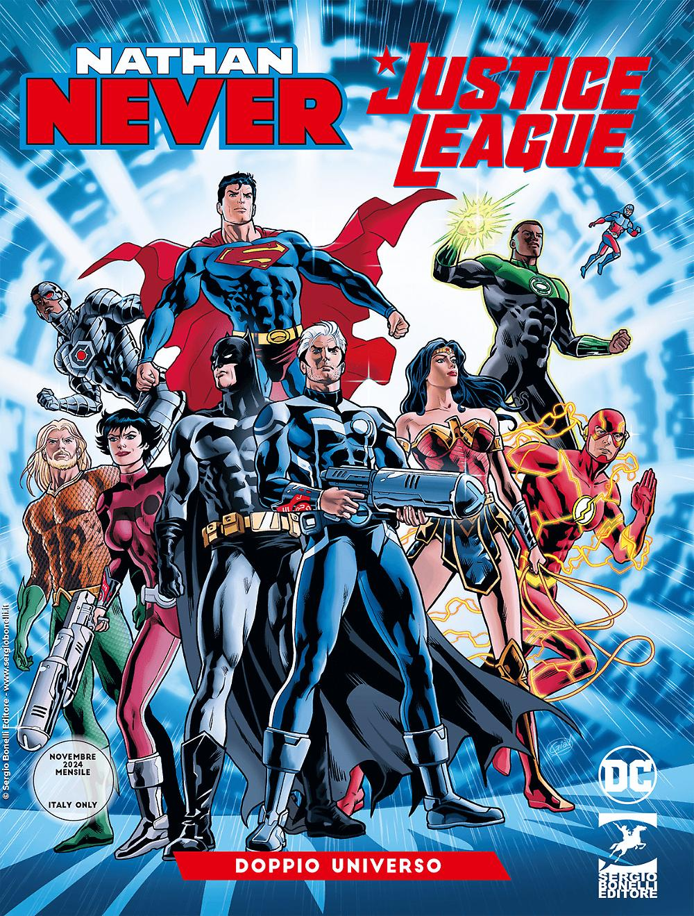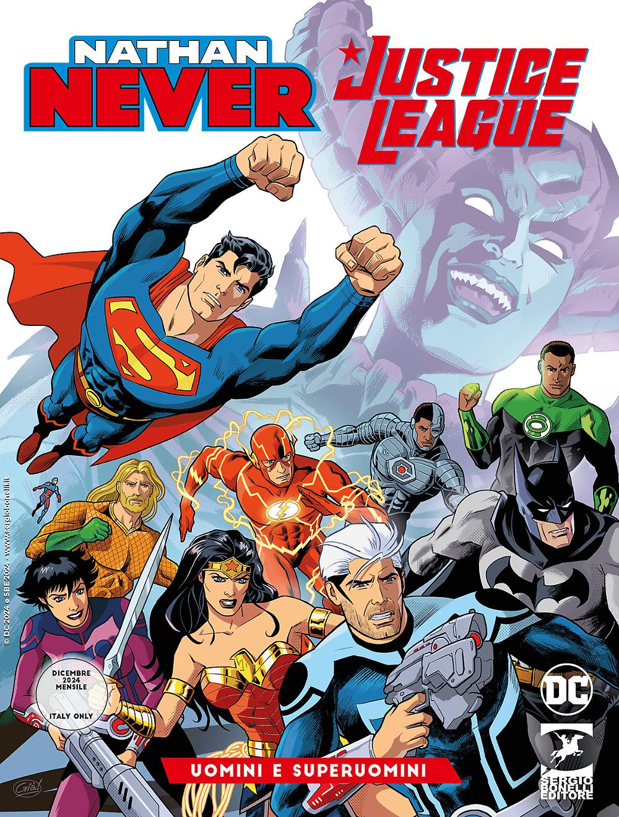

**Descrizione bibliografica**

\***Nathan Never, Justice League**. - N. 1 (novembre 2024)- . - Milano : Sergio Bonelli ; Dc Comics, 2024- . - volumi : fumetti ; 21 cm. ((Mensile. - CFI1141113

Fa parte della collezione: I *protagonisti

Comprende:

1 (novembre 2024): Doppio universo

2 (dicembre 2024) Uomini e superuomini

**Informazioni storico-bibliografiche**

Nathan Never Justice League N° : 1

Periodicità: mensile

**Doppio universo**

Arriva in formato albo l’ultimo dei team up da sogno nati dalla collaborazione tra Sergio Bonelli Editore e DC Comics: la prima parte di un’avventura epocale che vede Nathan Never e Legs Weaver lottare al fianco di Superman, Batman, Wonder Woman, Lanterna Verde, Flash, Aquaman e Cyborg!

Formato: 16x21 cm, colore

Pagine: 64

Codice a barre: 977261194004440028

Uscita: 13/11/2024

Soggetto: Medda Michele, Vigna Bepi, Barone Adriano

Sceneggiatura: Medda Michele, Vigna Bepi, Barone Adriano

Disegni: Giardo Sergio

Colori: Cerchi Daria, Chiabotti Virginia, De Biase Mariano

Copertina: Giardo Sergio

Decisa a vendicarsi dell’Agente Speciale Alfa, Selena, a capo di un esercito di Tecnodroidi, non esita a mettere in atto un ar- dito piano, le cui conseguenze sconvolgeranno tanto la Terra di Nathan Never quanto quella degli eroi della Justice League!

<https://shop.sergiobonelli.it/nathan-never/2024/10/20/albo/doppio-universo-1025257/>.